Міністерство освіти і науки України
Національний університет «Львівська політехніка»
Кафедра систем штучного інтелекту


Звіт
про виконання лабораторних та практичних робіт блоку № 1
На тему: «Розробка та середовище розробки. Програмування: алгоритм, програма, код.»
з дисципліни: «Основи програмування»
до:
Практичних Робіт до блоку № 1

Виконала:
Студентка групи ШІ-13
Мельник Олександра Вікторівна

Львів 2026
Тема роботи: Основи програмування та налаштування базового середовища розробки (Visual Studio Code, Git, GitHub, Linux Console, Draw.io).
Мета роботи: Налаштувати комплексне середовище розробки на базі Visual Studio Code для мови C++. Опанувати інструменти командної розробки (Git, GitHub, Trello) та платформи для тестування Algotester. Отримати практичний досвід створення блок-схем у Draw.io а також вивчити стандарти оформлення технічної документації та звітів.

Теоретичні відомості:
- Теоретичні відомості з переліком важливих тем:
- Тема №1: Основні поняття мови с/c++.
- Тема №2: Середовище розробки Visual Studio Code.
- Тема №3: FlowCharts та Draw.io.
- Тема №4: Git та Github.
- Тема №5: Algotester.
- Тема №6: Trello.
- Тема №7: Linux Console Commands.
- Індивідуальний план опрацювання теорії/практики:
Тема №1: Основні поняття мови C/C++

- Джерела Інформації:
  - Лекційні матеріали О. Пшеничного.
  - C++ Tutorial For Beginners -Full Course
- Що опрацьовано:
  - Ознайомлена зі структурою коду програми в мові C++, базовими типами даних та змінними.
  - Навчилася використовувати бібліотеки.
- Статус: Ознайомлена.
- Початок опрацювання теми: 11.09.2026
- Завершення опрацювання теми: 14.09.2026
Тема №2: Середовище розробки Visual Studio Code
- Джерела Інформації:
  - How to set up C++ in Visual Studio Code
  - Документація VS Code WSL (Ubuntu)
- Що опрацьовано:
  - Інстальовано VS Code та інтегровано з підсистемою WSL (Ubuntu).
  - Встановлено розширення для C++ та Code Runner.
  - Ознайомлена з роботою дебагера та налаштуванням файлів launch.json і tasks.json.
- Статус: Ознайомлена
- Початок опрацювання теми: 11.09.2026
- Завершення опрацювання теми: 12.09.2026
Тема №3: FlowCharts та Draw.io
- Джерела Інформації:
  - Практичні заняття
  - How to Make a Flow Chart in Draw.io Tutorial
- Що опрацьовано:
  - Ознайомлена з поняттям FlowChart.
  - Навчилася створювати блок-схеми у Draw.io.
  - Створила блок-схему алгоритму до задачі обчислення автономності портативної зарядної станції.
- Статус: Ознайомлена
- Початок опрацювання теми: 18.09.2026
- Завершення опрацювання теми: 18.09.2026
Тема №4: Git та Github
- Джерела Інформації:
  - Git vs. GitHub: What's the difference?
  - Ютуб: "Git та GitHub для початківців" (українською)
- Що опрацьовано:
  - Завантажено Git та зареєстровано акаунт на Github.
  - Вивчила базові Git команди (git add, git commit, git push, git status).
  - Навчилася створювати репозиторії, пушити зміни та робити Pull Request на GitHub.
- Статус: Ознайомлена
- Початок опрацювання теми: 13.09.2026
- Завершення опрацювання теми: 20.09.2026
Тема №5: Algotester
- Джерела Інформації:
  - algotester.com/en
  - Лекції О. Пшеничного.
- Що опрацьовано:
  - Зареєстровано на Algotester.
  - Зроблено кілька задач на платформі.
  - Ознайомилася з інтерфейсом системи.
- Статус: Ознайомлена
- Початок опрацювання теми: 09.09.2026
- Завершення опрацювання теми: 19.09.2026
Тема №6: Trello
- Джерела Інформації:
  - Trello повна інструкція користування
- Що опрацьовано:
  - Створено board на Trello та список завдань.
  - Організовано робочий процес виконання лабораторної роботи за допомогою карток.
- Статус: Ознайомлена
- Початок опрацювання теми: 19.09.2026
- Завершення опрацювання теми: 22.09.2026
Тема №7: Linux Console Commands
- Джерела Інформації:
  - Linux Lessons
  - Ютуб: "Базові команди Linux"
- Що опрацьовано:
  - Запустила термінал на дистрибутиві Ubuntu через WSL у VS Code.
  - Освоїла базові команди для навігації та роботи з файлами (pwd, ls, cd, mkdir, touch, rm).
- Статус: Ознайомлена
- Початок опрацювання теми: 15.09.2026
- Завершення опрацювання теми: 22.09.2026
Виконання роботи:
  - Опрацювання завдання та вимог до програм та середовища:
Завдання №1 Requirements management and design activities with Draw.io and Word
- Створити алгоритм роботи програми, побудувати блок-схему в Draw.io та оформити звітну документацію у Microsoft Word.
Завдання №2 Configuration: Trello
- Зареєструвати акаунт у Trello. Ознайомитися з інтерфейсом, доєднатися до спільної дошки, додати власні завдання та відслідковувати прогрес свій та своїх тіммейтів.
Завдання №3 Configuration: Linux Console Commands
- Налаштувати підсистему Linux (WSL2 / Ubuntu) на операційній системі Windows. Опанувати базові консольні команди для навігації, створення папок та роботи з файлами.
Завдання №4 Configuration: Visual Studio Code, VSC C/C++ Extensions, IntelliSense, Code Runner, debugger
- Встановити та налаштувати редактор Visual Studio Code. Додати розширення для розробки мовою C/C++ та інтеграції з WSL. Налаштувати компілятор (g++), запустити свою першу програму та ознайомитися з інструментами дебагінгу.
Завдання №5 Configuration: Git
- Встановити та налаштувати систему контролю версій Git на своєму комп'ютері. Під час роботи я вивчила та застосувала базові команди для збереження свого коду та відправки на Github.
Завдання №6. Configuration: GitHub
- Створити акаунт на GitHub і приєднала його до локального Git. Я навчилася створювати власні репозиторії, працювати з гілками, відправляти туди свій код та створювати Pull Request для перевірки.
Завдання №7. Configuration: Algotester
- Успішно зареєструватися на українській платформі Algotester та приєдналася до відповідного контесту для подальшої автоматизованої перевірки моїх задач викладачами.
Завдання №8. Configuration: Create Own Git Repo and Exchange Files with Teammate
- Створити свій репозиторій на GitHub, а також організувати спільний репозиторій з командою. Я створила власну гілку успішно відправила туди свій код та навчилася робити Code Review.

Завдання №10 Run First Program - задача про автономність портативної зарядної станції
- Завдання: порахувати скільки часу станція зможе живити прилад. Обчислити фактичну ємність за формулою складних відсотків, запаси енергії, втрати енергії та час виділивши повну кількість годин і хвилин.
- Вимоги: Використати функції cin та cout для зчитування і форматування вводу/виводу. Прокоментувати код (Перед кожним кроком обчислення: рядковий коментар //, який пояснює, що саме обчислюємо і в яких одиницях.) Вивести в кінці всі дані зарядної станції з округленнями згідно до вимог.
Задачі self practice на платформі Algotester
- 2701 Задача про яблука. У Зеника є 𝑎 яблук. Також Зеник має 𝑏 друзів, кожен із яких прийде до Зеника і дасть 𝑐 яблук. Скільки яблук матиме Зеник?
- 0481 Апельсини. Діти міряються різними речима. У нашій задачі — апельсинами. Марічка і Софійка міряються з Петриком. Потрібно визначити, чи Марічка й Софійка разом мають більше апельсинів, ніж Петрик.
- 1302 Загадкове число. Марічка, як і годиться усім представницям прекрасної статі, полюбляє говорити загадками. Так і цього разу, Марічка планувала написати Зенику записку з її улюбленим числом, проте вона не втрималася, і деякі цифри в числі замінила на зірочки (символ *). Коли Зеник отримав записку, він, як завжди, не зрозумів, що це мало означати і який прихований зміст у цьому повідомленні. Тому він вирішив визначити, яке мінімальне, та яке максимальне можливе число Марічка хотіла йому сказати.

  - Дизайн та планована оцінка часу виконання завдань:
Завдання №10 Run First Program - задача про автономність портативної зарядної станції
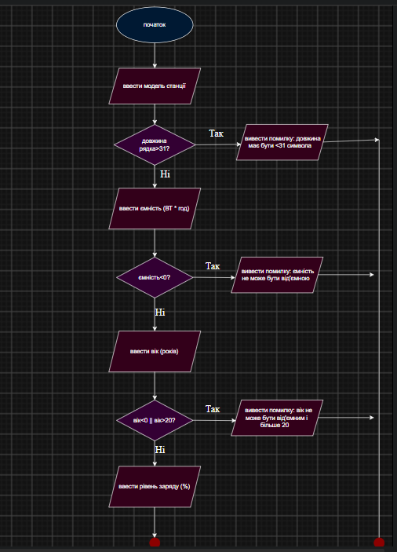
- Блок-схема:
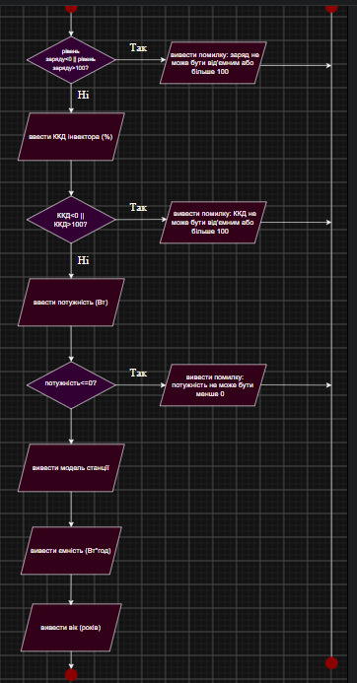

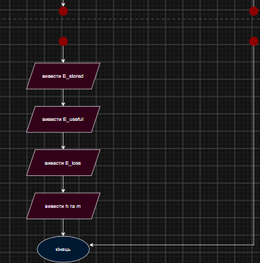
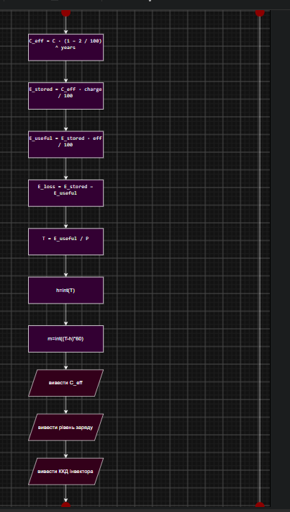

Рис.1 Блок-схема до задачі про зарядну станцію

- Плановий час на реалізацію: 40 хвилин.
- Важливі деталі: використати об’єкти cin i cout; підключення бібліотек для обчислень та заокруглення.

  - Конфігурація середовища до виконання завдань:
Завдання №1 Requirements management and design activities with Draw.io and Google Docs
- Встановила Draw.io на мій комп’ютер. Навчилася створювати блок-схеми:

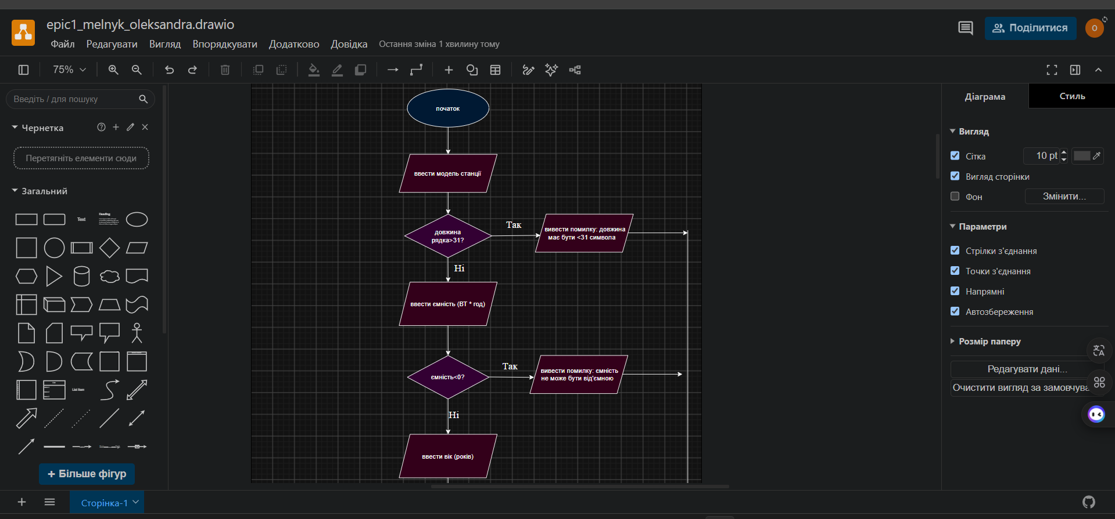
Рис.2 Створення блок-схеми у Draw.io
Завдання №2 Configuration: Trellо
- Зареєструвалася в системі Trello, створила робочу дошку для відслідковування прогресу.
- Надала тімейтам можливість переглядати мої завдання, створила підзадачі до карток.

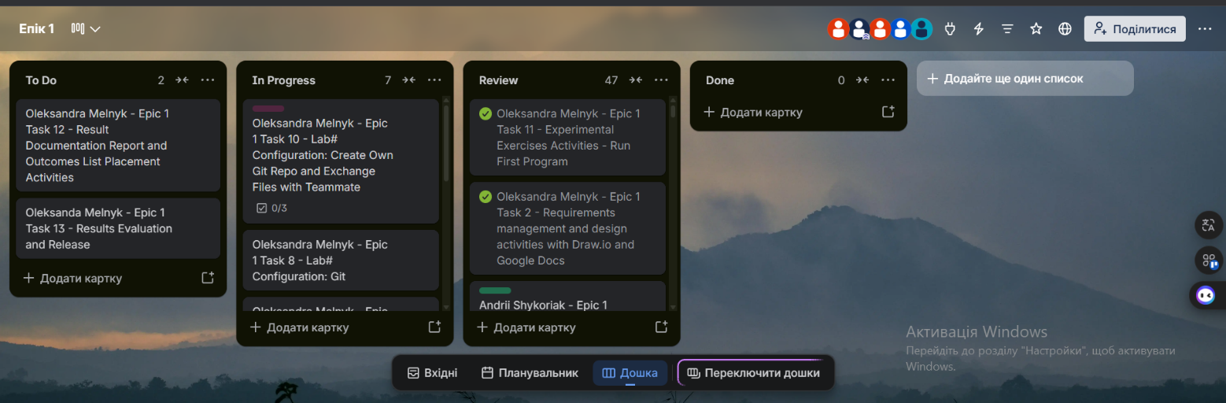

Рис.3 Дошка у Trello

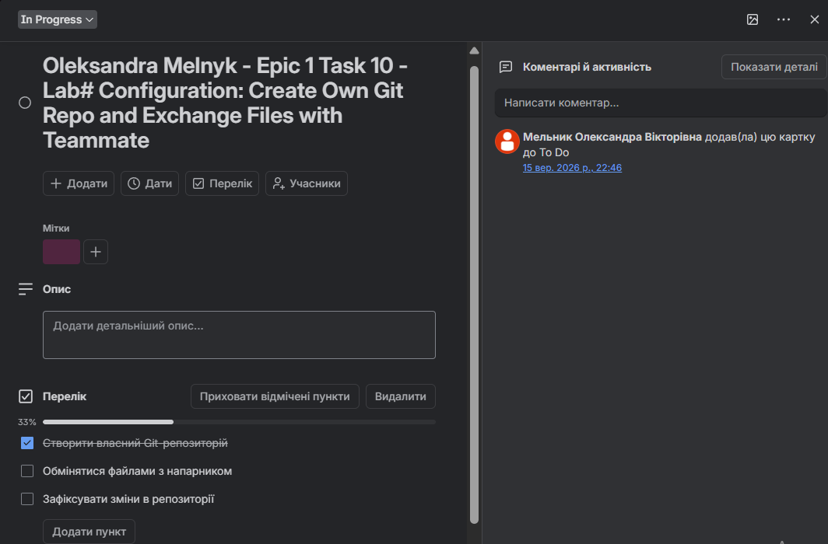

Рис.4 Checklist з підзадачами у Trello

Завдання №3 Configuration: Linux Console Commands
- Вивчила і навчилася застосовувати Linux команд
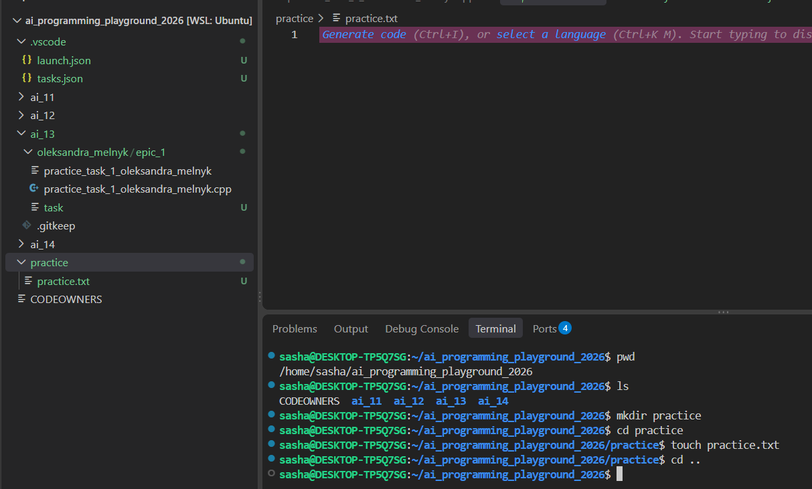

Рис.5 Використання Linux команд
Завдання №4 Configuration: Visual Studio Code, VSC C/C++ Extensions, IntelliSense, Code Runner, debugger
- Встановлено розширення C/C++
- Налаштування конфігураційних файлів launch.json та tasks.json для коректної роботи компілятора g++ через WSL.

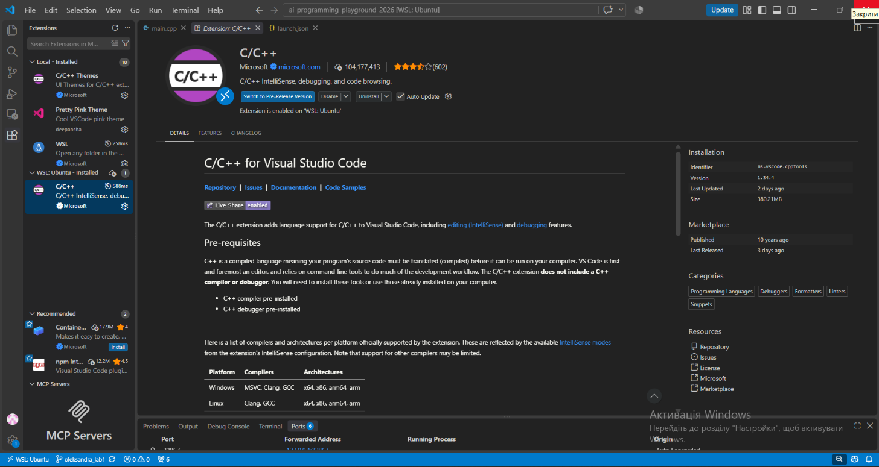

Рис.6 Розширення у VS Code C/C++
Завдання №5 Configuration: Git
- Встановила систему контролю версій Git.

- Ознайомилася з базовими командами створення комітів
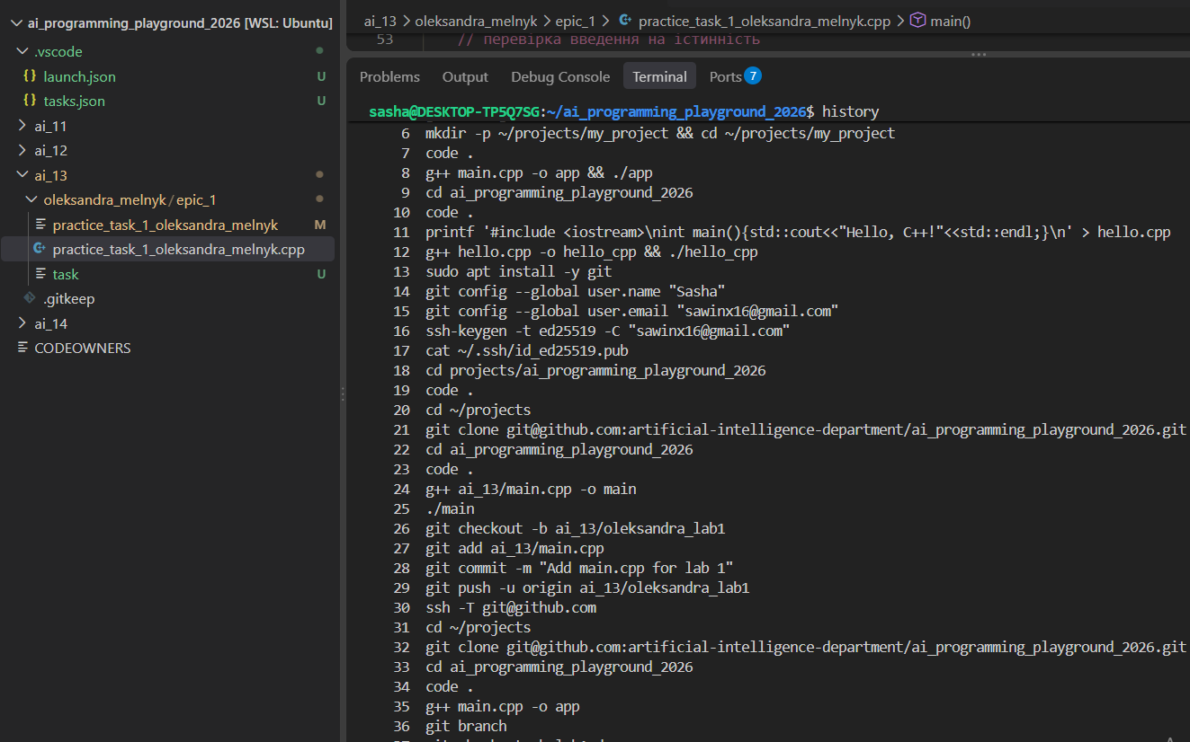

Рис.7 історія команд
Завдання №6 Configuration: GitHub
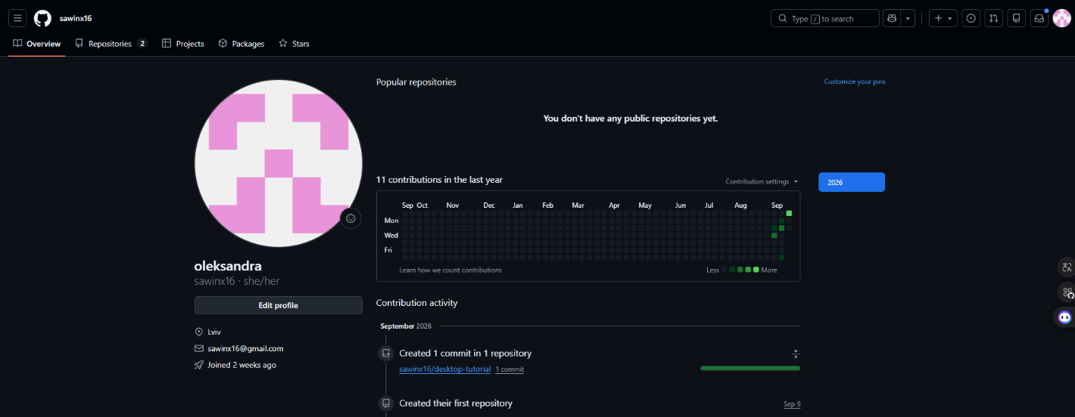
- Зареєструвала акаунт на GitHub, згенерувала та додала SSH ключ для безпечної авторизації.
Рис.8 Профіль на GitHub.
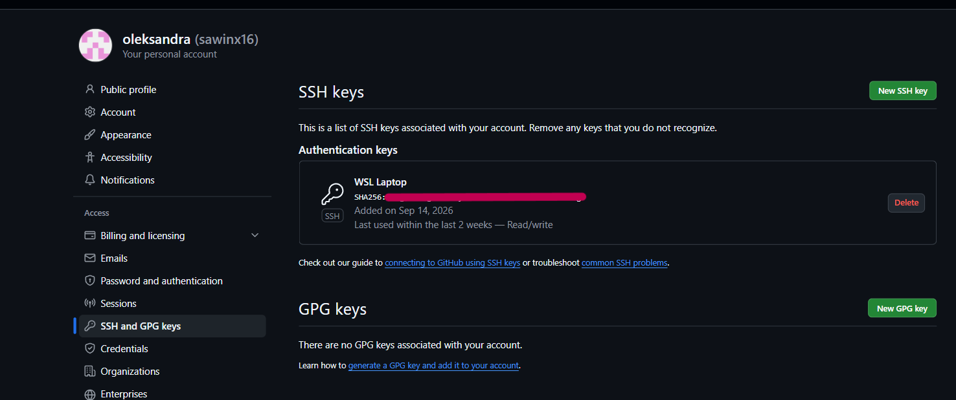

Рис.9 Створила ключ ssh.
Завдання №7 Configuration: Algotester
- Реєстрація на Algotester та виконання кількох завдань:
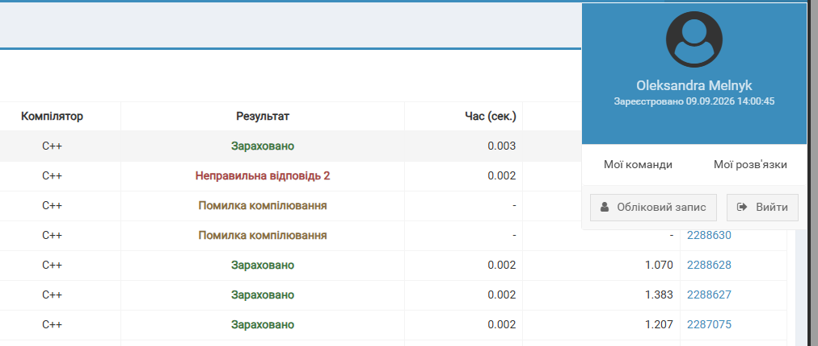

Рис.10 акаунт на платформі Algotester
Завдання №8 Configuration: Create Own Git Repo and Exchange Files with Teammate
- Створила власний приватний репозиторій на GitHub для виконання індивідуальних завдань.
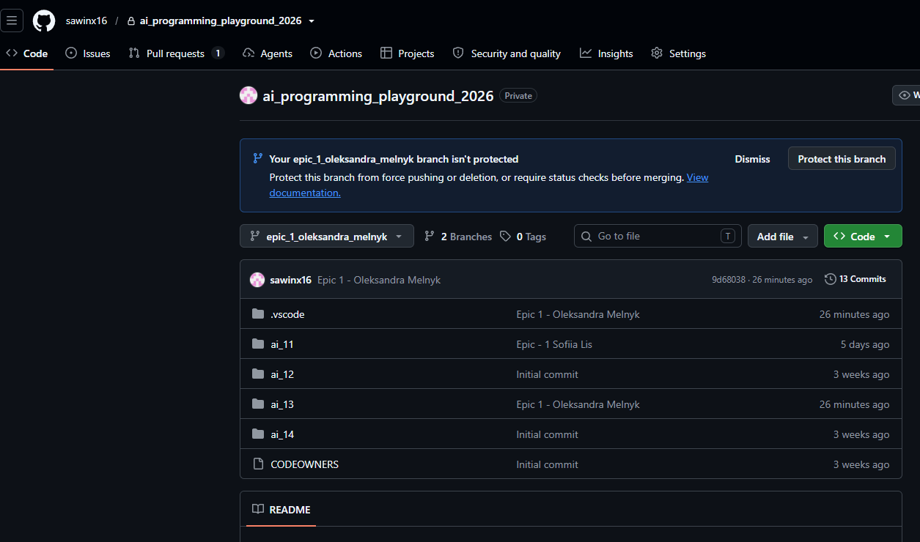

Рис.11 Репозиторій у GitHub
  - Код програм з посиланням на зовнішні ресурси:
Завдання №10 Run First Program – задача про зарядну станцію – виконання програми
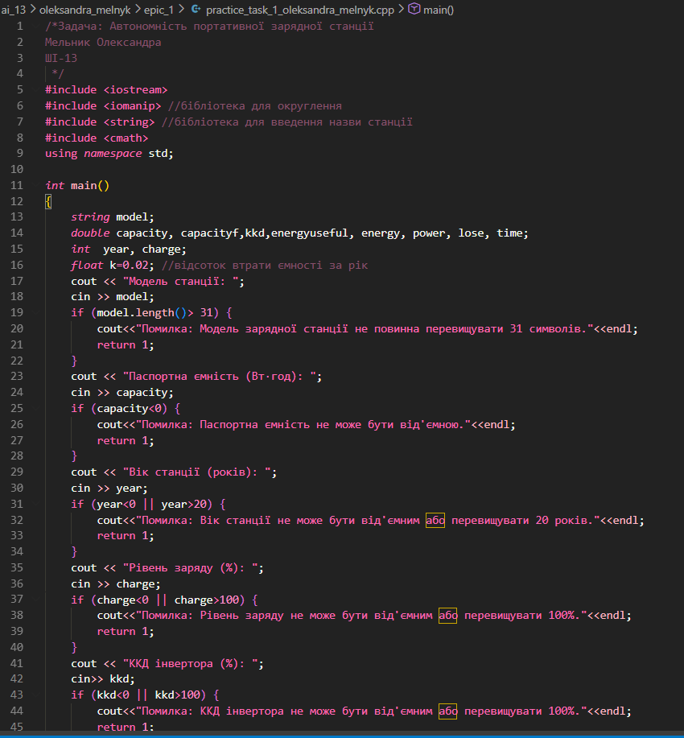

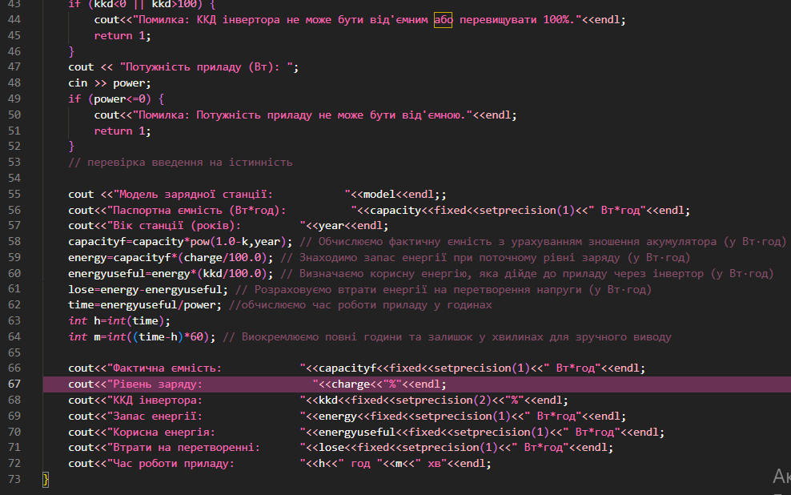

Code#1/Рис.12 код до задачі про зарядну станцію
Посилання на файл коду у пулреквесті
Epic 1 - Oleksandra Melnyk by sawinx16 · Pull Request #70 · artificial-intelligence-department/ai_programming_playground_2026
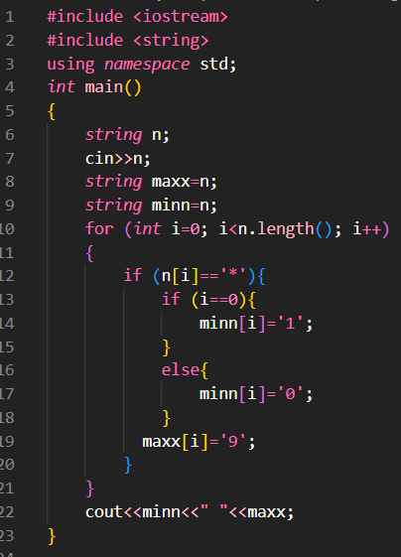

Code#2/Рис.13 код self practice Загадкове число
Посилання на файл коду у пулреквесті
Epic 1 - Oleksandra Melnyk by sawinx16 · Pull Request #70 · artificial-intelligence-department/ai_programming_playground_2026

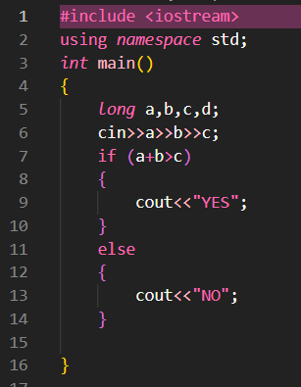

Code#3/Рис.14 код self practice Апельсини
Посилання на файл коду у пулреквесті
Epic 1 - Oleksandra Melnyk by sawinx16 · Pull Request #70 · artificial-intelligence-department/ai_programming_playground_2026
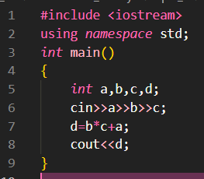

Code#4/Рис.15 код self practice Задача про яблука
Посилання на файл коду у пулреквесті
Epic 1 - Oleksandra Melnyk by sawinx16 · Pull Request #70 · artificial-intelligence-department/ai_programming_playground_2026
    - Результати виконання завдань, тестування та фактично затрачений час:

- Завдання №10 Run First Program – задача про зарядну станцію – виконання програми
Час затрачений на виконання завдання: 2 години.
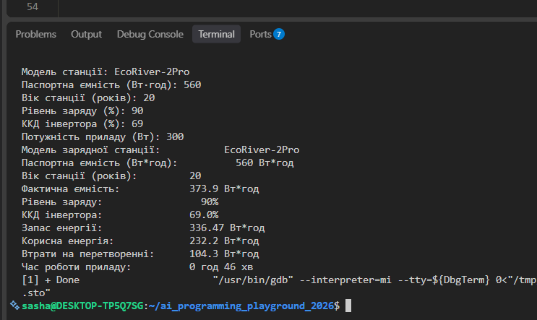

Рис.16 Виконання програми
Посилання на файл коду в пулреквесті:
Self practice Algotester:
Час затрачений на виконання завдання: 5 хвилин.
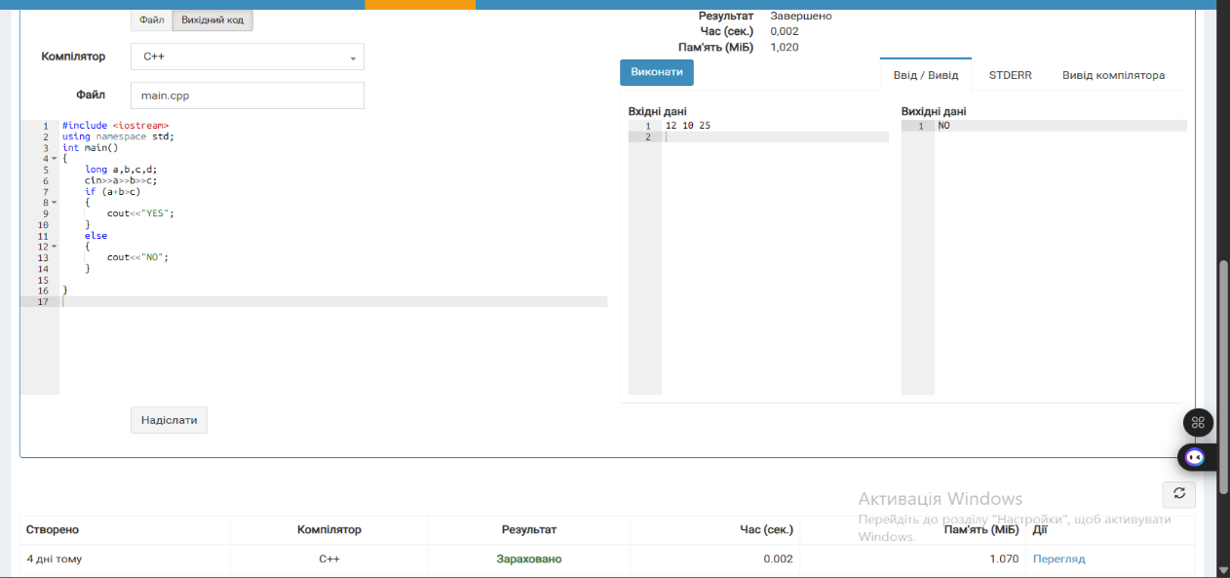

Рис.17 Виконання задачі Апельсини 0481

Час затрачений на виконання завдання: 5 хвилин.
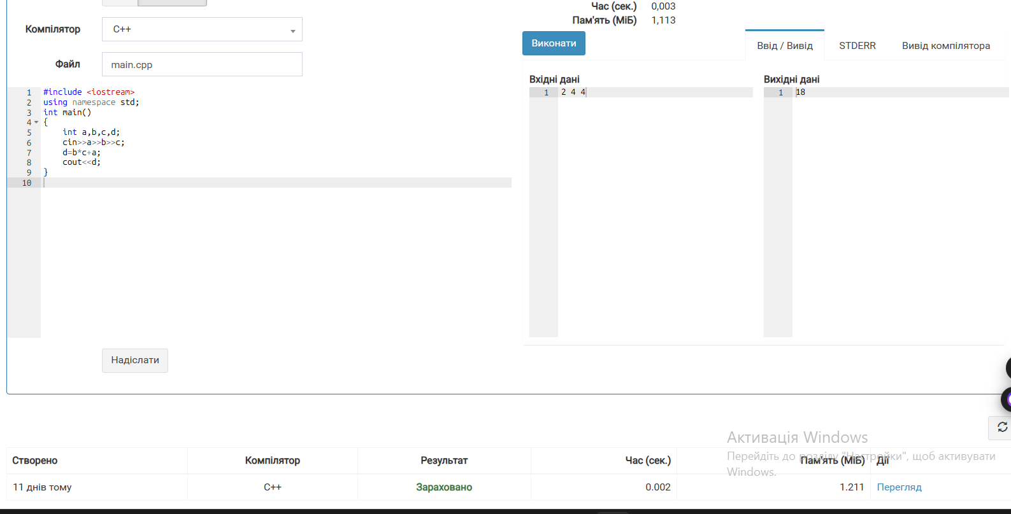

Рис.18 Виконання задачі Задача про яблука 2701
Час затрачений на виконання завдання: 10 хвилин.
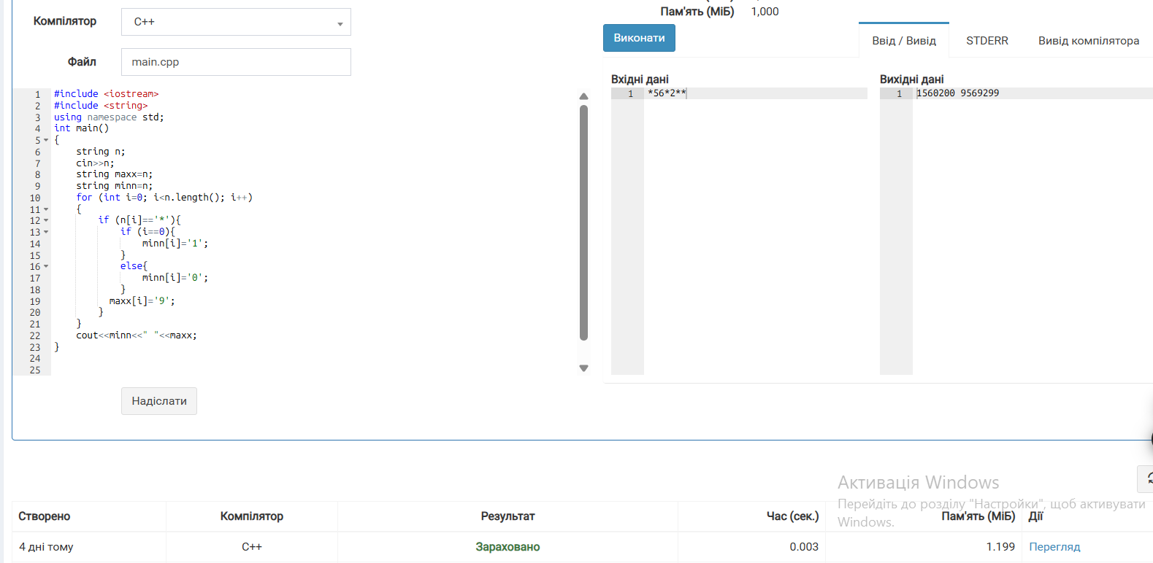

Рис.19 Виконання задачі Загадкове число 1302
6. Кооперація з командою:
- Перша зустріч (17.09.2026). Обговорюємо епік, з'ясовуємо, як будемо виконувати ті чи інші таски, створюємо борди.

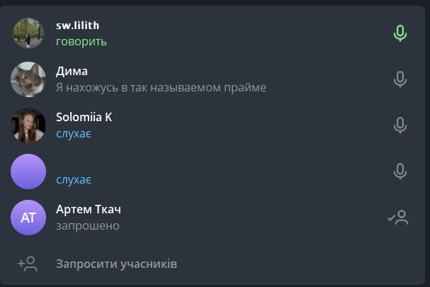

- Друга зустріч (22.09.2026). Обговорюємо написання звіту, зробили рев'ю коду, виправили помилки, підготувались до захисту.
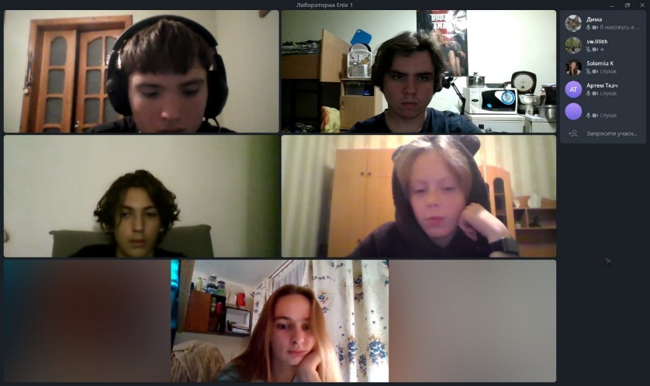

Висновки
Під час виконання першого епіку я опанувала базовий інструментарій для розробки програм на мові C++ та налаштувала робоче середовище.
Здобуті навички:
- Робота в терміналі: Опанувала базові команди Linux.
- Середовище розробки: Успішно встановила й налаштувала Visual Studio Code разом із розширеннями, потрібними для компіляції та написання коду на C/C++.
- Системи контролю версій: Здобула практичні навички роботи з Git та GitHub. Створила власний приватний репозиторій, навчилася відстежувати зміни, робити коміти, відправляти код на сервер та оформлювати Pull Requests для перевірки.
- Організація роботи: Ознайомилася з можливостями платформи Trello для зручного планування.
- Тестування коду: Зареєструвалася на платформі Algotester та зробила для практичних навичок кілька задач.
- Візуалізація процесів: Навчилася використовувати сервіс Draw.io для побудови зрозумілих блок-схем програм.
- Програмування на C++: Засвоїла базовий синтаксис мови C++, зокрема роботу з функціями введення та виведення даних. Написала, скомпілювала і успішно запустила свої перші програми.
- Оформлення документації: Структурувала всі результати роботи та підготувала детальний звіт у Word.

